UBND THÀNH PHỐ HỒ CHÍ MINH | CỘNG HÒA XÃ HỘI CHỦ NGHĨA VIỆT NAM
TRƯỜNG CAO ĐẲNG LÝ TỰ TRỌNG | Độc lập - Tự do - Hạnh phúc
THÀNH PHỐ HỒ CHÍ MINH

ĐỀ THI KẾT THÚC HỌC PHẦN LÝ THUYẾT
HỌC KỲ: II NĂM HỌC: 2019 – 2020
Bậc đào tạo: CAO ĐẲNG
Học phần: CƠ LÝ THUYẾT
Lớp: 19C1-CNO Ngày thi: ____ / ____ / 20
Thời gian thi: 90 phút (không kể thời gian phát đề)
Đề số 05

(Thí sinh được sử dụng tài liệu)
Câu 1: (3 điểm)  Một dầm AB được đặt lên hai gối tựa như hình vẽ, chịu tác dụng của các lực:  F₁ = 2 kN, F₂ = 3 kN, m = 0,8 kNm  Xác định phản lực tại các gối tựa. Biết các kích thước cho như hình vẽ. | 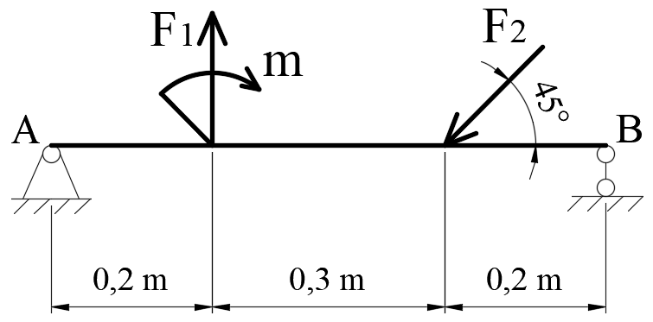
Câu 2: (3 điểm)
Một trục AB lắp 2 bánh răng 1 và 2, được đặt trên 2 ổ trụ tại A và B, chịu các lực tác dụng như hình vẽ. Biết: F_{t1} = 12 kN, F_{r1} = 8 kN, F_{a1} = 3 kN, r₁ = 0,06 m và F_{t2} = 6 kN, F_{r2} = 5 kN, F_{a2} = 3 kN, r₂ = 0,12 m. Xác định phản lực tại các ổ trụ A và B. Biết khoảng cách lực như hình vẽ.
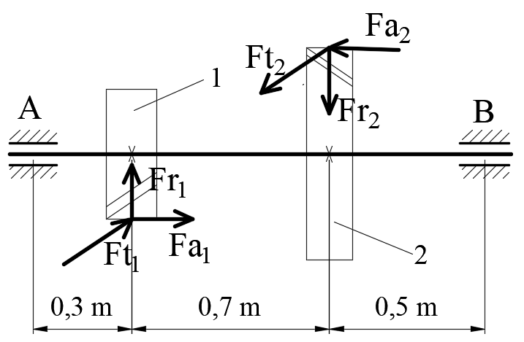
Câu 3: (2 điểm)
Đầu máy điện chuyển động chậm dần đều trên đoạn đường cong bán kính R = 1 km và đã đi được quãng đường 700 m. Hãy xác định gia tốc của đầu máy điện trong giai đoạn giảm tốc này. Biết đầu máy điện trong giai đoạn này có vận tốc đầu và cuối tương ứng là 72 km/h và 54 km/h.
Câu 4: (2 điểm)
Một động cơ đang quay với tốc độ 1800 vòng/phút thì giảm tốc. Sau khi giảm tốc động cơ quay chậm dần đều và quay được 900 vòng thì dừng hẳn. Xác định gia tốc góc, tốc độ quay của động cơ trong giai đoạn này ứng với thời gian 20 giây.
_______Hết_______
GHI CHÚ: CÁN BỘ COI THI KHÔNG ĐƯỢC GIẢI THÍCH GÌ THÊM.

TRƯỞNG KHOA TRƯỞNG BỘ MÔN GIẢNG VIÊN RA ĐỀ
(Ký tên và ghi rõ họ tên) (Ký tên và ghi rõ họ tên) (Ký tên và ghi rõ họ tên)

UBND THÀNH PHỐ HỒ CHÍ MINH | CỘNG HÒA XÃ HỘI CHỦ NGHĨA VIỆT NAM
TRƯỜNG CAO ĐẲNG LÝ TỰ TRỌNG | Độc lập - Tự do - Hạnh phúc
THÀNH PHỐ HỒ CHÍ MINH

ĐÁP ÁN ĐỀ THI KẾT THÚC HỌC PHẦN LÝ THUYẾT
HỌC KỲ: II NĂM HỌC: 2019 – 2020

Bậc đào tạo: CAO ĐẲNG
Học phần: CƠ LÝ THUYẾT
Lớp: 19C1-CNO_______ Ngày thi: ____ / ____ / 20
Thời gian thi: 90 phút (không kể thời gian phát đề)

(Thí sinh được sử dụng tài liệu)
Đề số 05

Câu | Ý | Đáp án | Điểm
1 |  | Câu 1 và Câu 2 bắt buộc vẽ lực lên hình. Nếu không vẽ lực bị trừ 50% tổng số điểm. | 3,0
 |  | 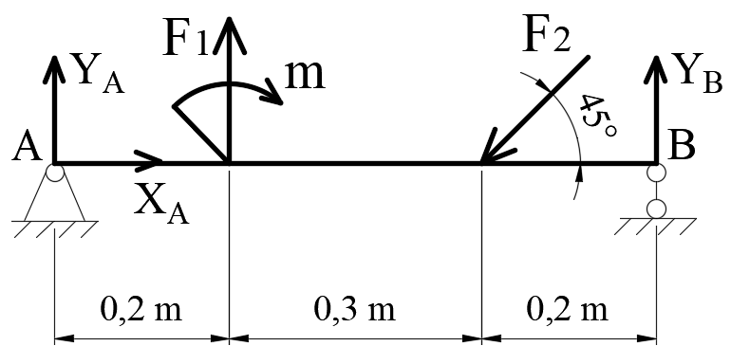  R_{x} = X_{A} - F₂ . cos45 = 0  R_{y} = Y_{A} + Y_{B} + F₁ - F₂ . sin45 = 0  M^{A} = F₁.0,2 - m + 0,7. Y_{B} - 0,5. F₂ .sin45 = 0  X_{A} = 2,1 kN  Y_{A} = -2 kN  Y_{B} = 2,1 kN | 0.75  0.75  0.75  0.25  0.25  0.25
2 |  |  | 3,0
 |  | 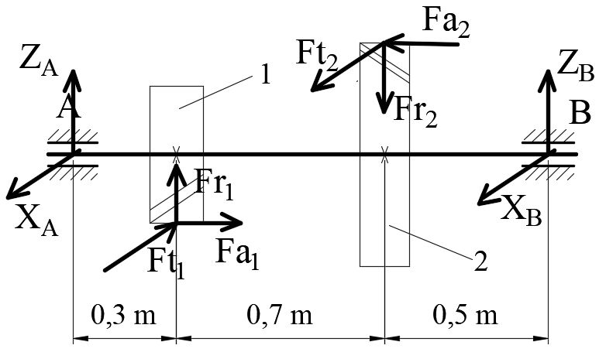  R_{x} = X_{A} + X_{B} – 12 + 6 = 0  R_{y} = Z_{A} + Z_{B} + 8 – 5 = 0  M^{x} = 1,5. Z_{B} + 8. 0,3 – 5. 1 + 3. 0,06 + 3. 0,12 = 0  M^{y}= -1,5. X_{B} + 12. 0,3 - 6. 1 = 0  X_{A} = 7,6 kN  Z_{A} = -4,4 kN  Z_{B} = 1,4 kN  X_{B} = -1,6 kN | 0.5  0.5  0.75  0.25  0.25  0.25  0.25  0.25
3 |  |  | 2,0
 | . | v = v_{o} + a_{τ} t  => a_{τ} t = - 5 (*)  S = s_{o} + v_{o} t + 0,5. a_{τ} t²  700 = 20t – 0,5 (-5) t  => t = 40 s  (*) => a_{τ} = - 0,125 m/s²  a_{n} = $\frac{v^{2}}{R}$ = 0,225 m/s²  a = $\sqrt{a_{τ }^{2 }{+ a}_{n}^{2}}$ = 0,257 m/s² | 0.25  0.25  0.25  0.25  0.25  0.25  0.25  0.25
4 |  |  | 2,0
 |  | ω_{o} = $\frac{πn_{o}}{30}$ = 60π rad/s  ω = $\frac{πn}{30}$ = 0 rad/s  φ = 2πN = 1800π rad  ω = ω_{o} + ε.t  φ = φ_{o} + ω_{o}.t + 0,5.ε.t²  ε.t = - 60π  1800π = 60πt – 0,5. 60πt  t = 60s  ε = -π rad/s²  ω₂₀ = ω_{o} + ε.t = 60π – (π) 20 = 40π rad/s  n₂₀ = ( ω₂₀ .30)/π = 1200 vòng/phút | 0.125  0.125  0.25  0.125  0.125  0.125  0.125  0.25  0.25  0.25  0.25

_______Hết_______
TRƯỞNG BỘ MÔN GIẢNG VIÊN RA ĐỀ
(Ký và ghi rõ họ tên) (Ký và ghi rõ họ tên)

Vũ Quang Khải Dương Thị Hồng

